10-14
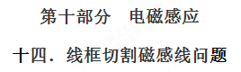
一．选择题
1. （2018安徽合肥三模）如图所示，在垂直纸面向里的有界匀强磁场区域的左侧，一正方形线框以3. 0m/s的初速度沿垂直于磁场边界由位置I水平向右运动，线框经过位置Ⅱ，当运动到位置Ⅲ时速度恰为零，此时线框刚好有一半离开磁场区域。线框的边长小于磁场区域的宽度。若线框进、出磁场的过程中通过线框横截面的电荷量分别为q₁、q₂，线框经过位置Ⅱ的速度为v，则下列说法正确的是
A. q₁ =q₂ B. q₁= 2q₂ C. v=l.0m/s D. v=l.5m/s
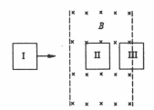
【参考答案】BC
【命题意图】本题考查电磁感应、法拉第电磁感应定律、闭合电路欧姆定律、电荷量计算及其相关的知识点。
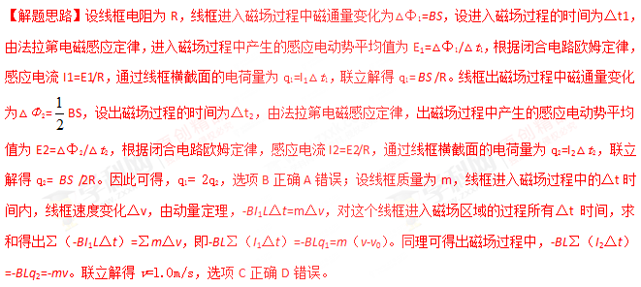【方法归纳】对于电磁感应中的选择题，若容易得出过程的磁通量变化，可利用公式q= △Φ/R直接得出通过线框的电荷量。线框进入或从磁场移出的过程，线框一般做变速运动，产生的感应电动势和感应电流都是变化的，所受的安培力也是变力，需要取时间微元，利用动量定理列方程解答。
2.（2018开封质检）如图所示，水平线MN上方存在匀强磁场，磁感应强度大小为B，方向垂直于纸面向外。MN上方有一单匝矩形导线框abcd，其质量为m，电阻为R，ab边长为L₁，bc边长为L₂，cd边离MN的高度为h。现将线框由静止释放，线框下落过程中ab边始终保持水平，且ab边离开磁场前已做匀速直线运动，不考虑空气阻力的影响，则从线框静止释放到完全离开磁场的过程中
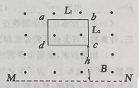
A．离开磁场过程线圈中电流方向始终是adcba
B．匀速运动时回路中电流的热功率为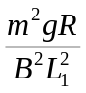
C．整个过程中通过导线截面的电荷量为 BL₁L₂/R
D．回路中电流最大值一定为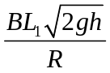
【参考答案】AC
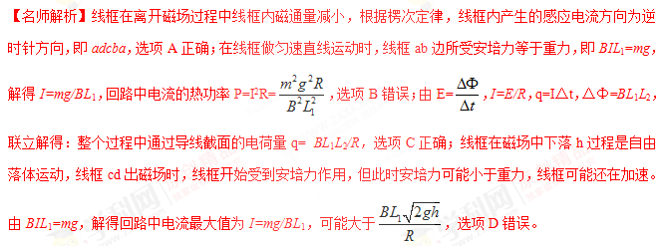
3.[人教版选修3－2·P₂₁·T₄改编]如图3所示，纸面内有一矩形导体闭合线框abcd，ab边长大于bc边长，置于垂直纸面向里、边界为MN的匀强磁场外，线框两次匀速地完全进入磁场，两次速度大小相同，方向均垂直于MN。第一次ab边平行MN进入磁场，线框上产生的热量为Q₁，通过线框导体横截面的电荷量为q₁；第二次bc边平行MN进入磁场，线框上产生的热量为Q₂，通过线框导体横截面的电荷量为q₂，则( )
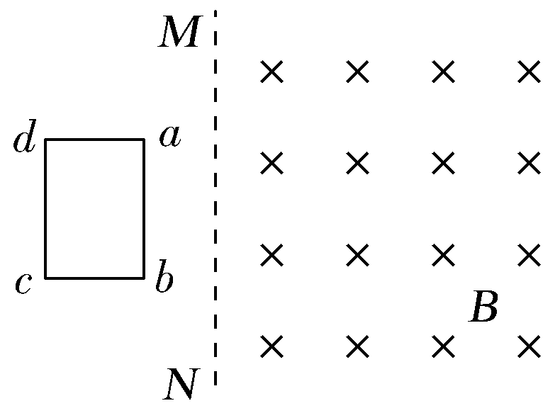
图3
A.Q₁>Q₂，q₁＝q₂ B.Q₁>Q₂，q₁>q₂
C.Q₁＝Q₂，q₁＝q₂ D.Q₁＝Q₂，q₁>q₂
【参考答案】A
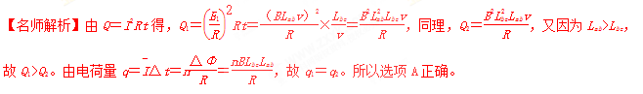
4．如图所示，PQQ₂P₂是由两个正方形导线方格PQQ₁P₁、P₁Q₁Q₂P₂构成的网络电路，方格每边长度l＝10 cm。在x>0 的空间分布有磁感应强度随时间t均匀增加的匀强磁场，磁场方向垂直于xOy平面并指向纸内。今令网络电路PQQ₂P₂以恒定的速度v＝5 cm/s沿x轴正方向运动并进入磁场区域，在运动过程中方格的边PQ始终与y轴平行。若取PQ与y轴重合的时刻为t＝0，在以后任一时刻t磁场的磁感应强度为B＝B₀＋bt，式中t的单位为s，B₀、b为已知恒量。t＝2.5 s时刻，方格PQQ₁P₁中的感应电动势是E₁，方格P₁Q₁Q₂P₂中的感应电动势是E₂。E₁、E₂的表达式正确的是( )
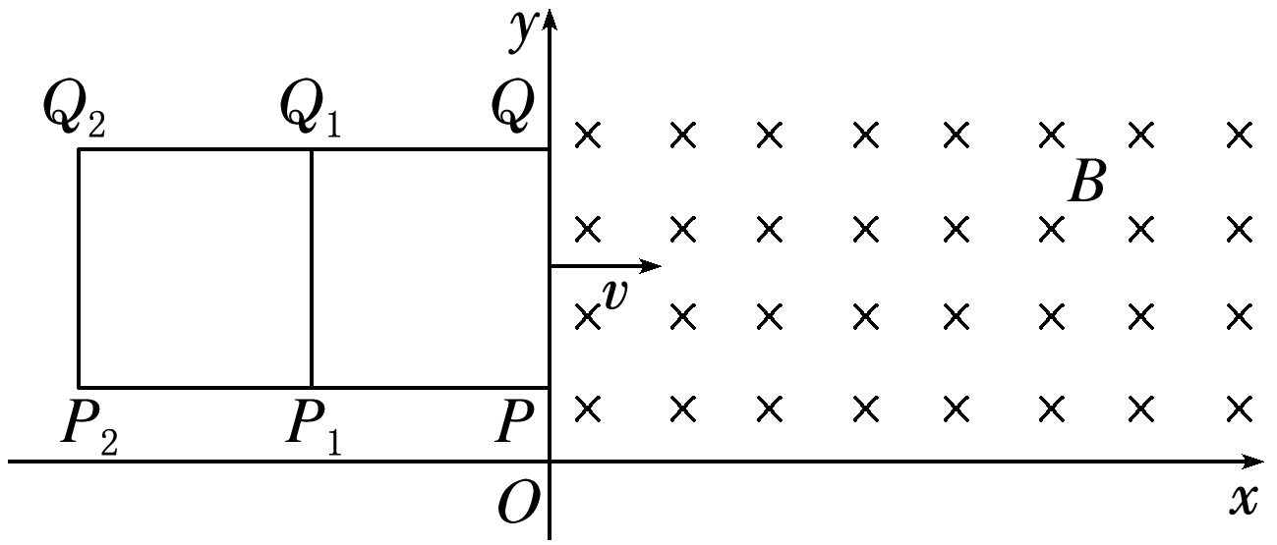
A．E₁＝B₀lv B．E₁＝bl²
C．E₂＝ D．E₂＝(B₀＋2.5b)lv
【参考答案】B
【名师解析】经过2.5 s，网络电路向右运动了12.5 cm，此时方格PQQ₁P₁中只有感生电动势，根据法拉第电磁感应定律得E₁＝bl²，B正确，A错误；此时方格P₁Q₁Q₂P₂只有右边在磁场中，离磁场边界0.25l，既有动生电动势又有感生电动势，故电动势的大小E₂＝(B₀＋2.5b)lv＋0.25bl²，C、D错误。
5．在倾角为θ足够长的光滑斜面上，存在着两个磁感应强度大小相等的匀强磁场，磁场方向一个垂直斜面向上，另一个垂直斜面向下，宽度均为L，如图所示．一个质量为m、电阻为R、边长也为L的正方形线框在t＝0时刻以速度v₀进入磁场，恰好做匀速直线运动，若经过时间t₀，线框ab边到达gg′与ff′中间位置时，线框又恰好做匀速运动，则下列说法正确的是( )
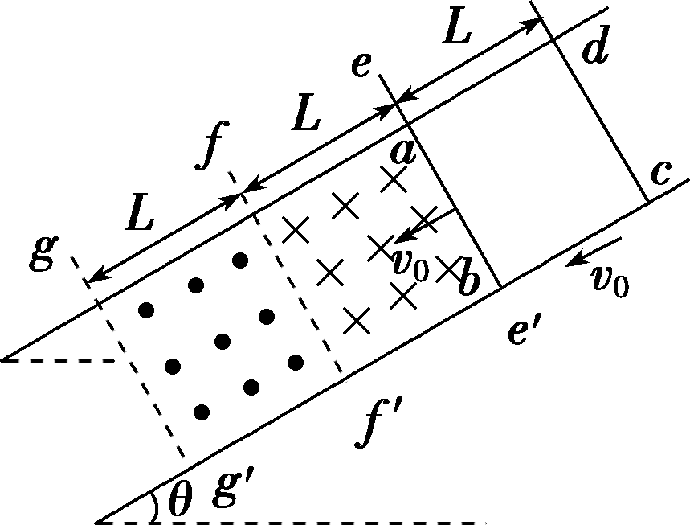
A．当ab边刚越过ff′时，线框加速度的大小为gsin θ
B．t₀时刻线框匀速运动的速度为
C．t₀时间内线框中产生的焦耳热为mgLsin θ＋mv
D．离开磁场的过程中线框将做匀速直线运动
【参考答案】BC
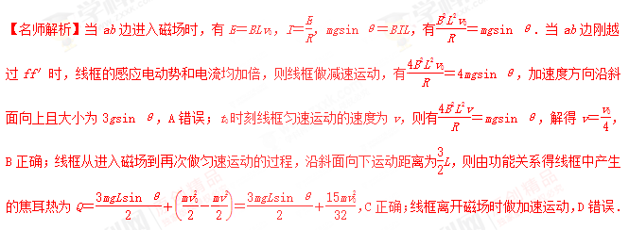6．（湖北省襄阳市第五中学2016届高三5月高考模拟适应性考试（一）理科综合物理试题）如图所示，在光滑绝缘的水平面上方，有两个方向相反的水平方向匀强磁场，PQ为两个磁场的边界，磁场范围足够大，磁感应强度的大小分别为B₁＝B、B₂＝2B。一个竖直放置的边长为a、质量为m、电阻为R的正方形金属线框，以速度v垂直磁场方向从图中实线位置开始向右运动，当线框运动到分别有一半面积在两个磁场中时，线框的速度为v/2，则下列结论中正确的是
B₁
P
Q
B₂
A．此过程中通过线框截面的电量为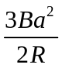
B．此过程中回路产生的电能为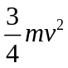
C．此时线框的加速度为
D．此时线框中的电功率为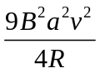
【参考答案】ACD
【名师解析】
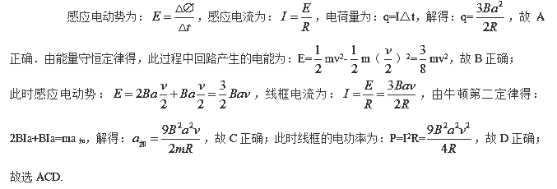
考点：法拉第电磁感应定律；能量守恒定律
【名师点睛】本题考查电磁感应规律、闭合电路欧姆定律、安培力公式、能量守恒定律等等，难点是搞清楚磁通量的变化；注意线圈经过两磁场边界时，两边产生的感应电动势为同方向。
7．（黑龙江省大庆实验中学2016届高三考前得分训练（四）理科综合物理试题）如图所示，一个闭合三角形导线框位于竖直平面内，其下方固定一根与线框所在的竖直平面平行且很靠近（但不重叠）的水平直导线，导线中通以图示方向的恒定电流．线框从实线位置由静止释放，在其后的运动过程中（ ）

A．线框中的磁通量为零时其感应电流也为零
B．线框中感应电流方向为先顺时针后逆时针
C．线框受到安培力的合力方向竖直向上
D．线框减少的重力势能全部转化为电能
【参考答案】C
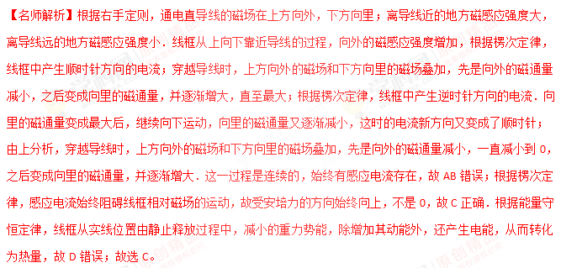考点：楞次定律
【名师点睛】本题考查通电直导线的磁场的特点和楞次定律的应用，该过程中，要注意穿越导线时，先是向外的磁通量减小，一直减小到0，之后变成向里的磁通量，并逐渐增大．这一过程是连续的，始终有感应电流存在．属于基础题型，易错题。
8.（2016年全国普通高考重庆适应性测试（第三次）理科综合试题）在如图所示的竖直平面内，一个直角三角形金属线框顶点C与MN重合，在水平线MN的下方有足够大的匀强磁场，线框由静止释放，沿轴线BC方向竖直落入磁场中。忽略空气阻力，从释放到线框完全进入磁场过程中，关于线框运动的v-t图，可能正确的是
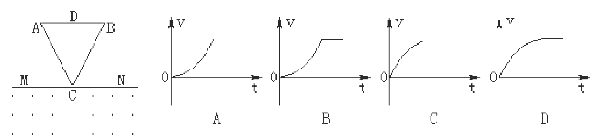
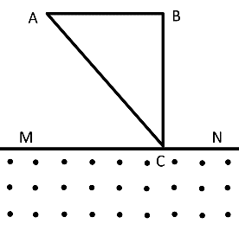
【参考答案】C
【名师解析】三角形线框进入磁场的过程，切割磁场的有效长度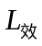一直增大，线框进入磁场过程受到的安培力：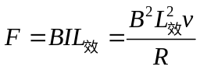，安培力增大，由牛顿第二定律得：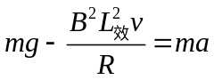，线框由静止做加速运动，由于L_{效}、v不断增大，加速度a减小，故线框进入磁场过程做加速度减小的加速运动，当安培力等于重力后，L_{效}继续增大，将做减速运动，由图示可知，A、B、D错误，C正确；故选C．
考点：考查电磁感应、动生电动势、图象、牛顿第二定律
【名师点睛】本题考查了判断线框速度随时间变化的关系，求出安培力、应用牛顿第二定律求出加速是正确解题的关键．
9．(2016·湖北襄阳模拟)如图所示，有界匀强磁场与斜面垂直，质量为m的正方形线框静止在倾角为30°的绝缘斜面上(位于磁场外)，现使线框获得速度v向下运动，恰好穿出磁场，线框的边长小于磁场的宽度，线框与斜面间的动摩擦因数为μ＝，则下列说法正确的是( )
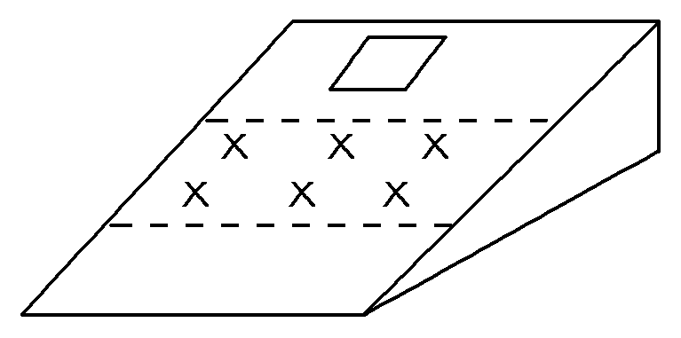
A．线框完全进入磁场后做减速运动
B．线框进入磁场的过程中电流做的功小于穿出磁场的过程中电流做的功
C．线框进入和穿出磁场时，速度变化量与运动距离成正比
D．线框进入和穿出磁场时，速度变化量与运动时间成正比
【参考答案】C
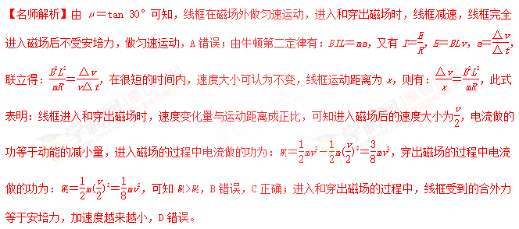
二．计算题
1. (2018·南昌三校高三联考)如图所示，空间分布着水平方向的匀强磁场，磁场区域的水平宽度d＝0.4 m，竖直方向足够长，磁感应强度B＝0.5 T。正方形导线框PQMN边长L＝0.4 m，质量m＝0.2 kg，电阻R＝0.1 Ω，开始时放在光滑绝缘水平板上Ⅰ位置，现用一水平向右的恒力F＝0.8 N 拉线框，使其向右穿过磁场区，最后到达Ⅱ位置(MN边恰好出磁场)。设线框平面在运动中始终保持在竖直平面内，PQ边刚进入磁场后线框恰好做匀速运动，g取 10 m/s²。求：
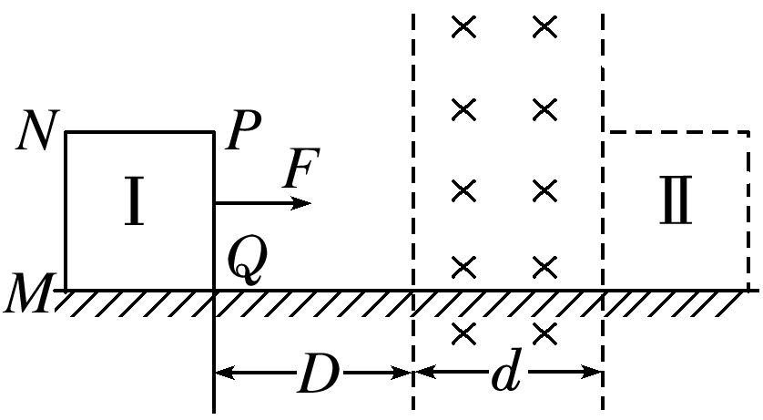
(1)线框进入磁场前运动的距离D；
(2)上述整个过程中线框内产生的焦耳热；
(3)线框进入磁场过程中通过的电量。
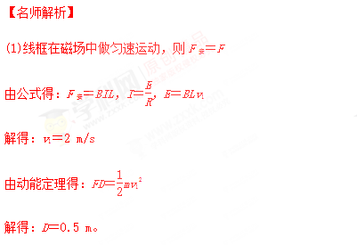
(2)由能量守恒定律可知
Q＝2Fd＝2×0.8×0.4 J＝0.64 J。
(3)根据q＝t＝t＝可得
q＝＝ C＝0.8 C。
答案：(1)0.5 m (2)0.64 J (3)0.8 C

2.(2016·河南洛阳模拟)如图所示，两完全相同的金属棒垂直放在水平光滑导轨上，其质量均为m＝1 kg，导轨间距d＝0.5 m，现两棒并齐，中间夹一长度不计的轻质压缩弹簧，弹簧弹性势能为E_{p}＝16 J。现释放弹簧(不拴接)，弹簧弹开后，两棒同时获得大小相等的速度开始反向运动，ab棒进入一随时间变化的磁场，已知B＝2＋0.5t(单位：T)，导轨上另有两个挡块P、Q，cd棒与之碰撞时无能量损失，开始时挡块P与cd棒之间的距离为16 m，ab棒与虚线MN之间的距离为16 m，两棒接入导轨部分的电阻均为R＝5 Ω，导轨电阻不计。若从释放弹簧时开始计时(不考虑弹簧弹开两棒的时间，即瞬间就弹开两棒)，在ab棒进入磁场边界的瞬间，对ab棒施加一外力F(大小和方向都可以变化)，使之做加速度大小为a＝0.5 m/s²的匀减速直线运动，求：
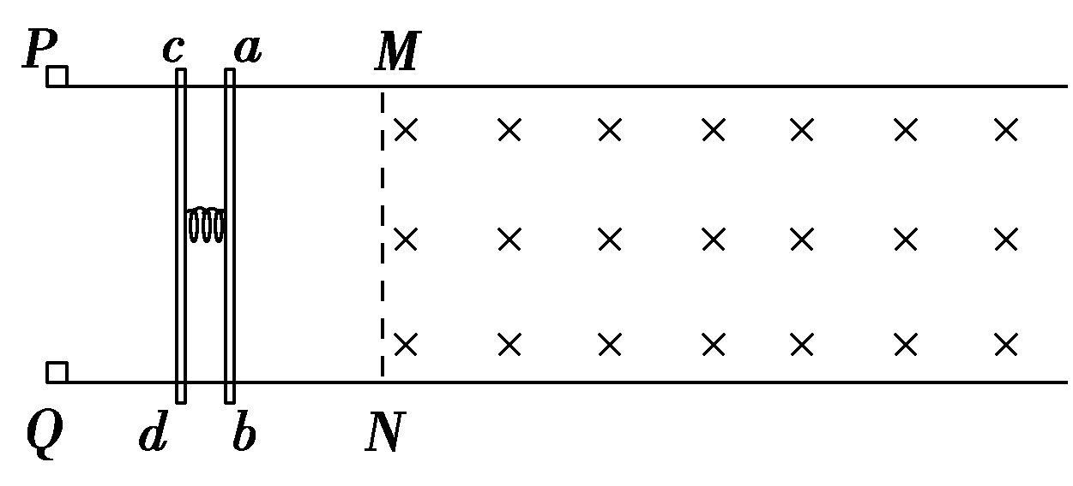
(1)ab棒刚进入磁场时的外力F的大小和方向；
(2)ab棒速度为零时所受到的安培力。
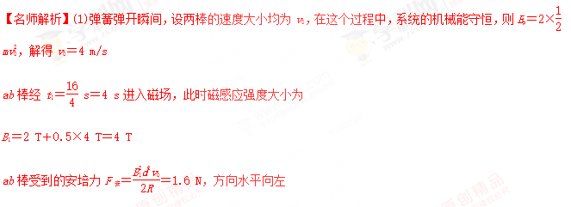
由牛顿第二定律得F_{安}－F＝ma
则所加外力F＝F_{安}－ma＝1.1 N，方向水平向右。
(2)ab棒进入磁场后，又经t₂＝＝8 s速度变为零，而cd棒与两挡块碰撞后反向运动，恰好在ab棒速度为零时到达磁场边界MN，故此时的电动势E＝B₂dv₀
其中B₂＝2 T＋0.5×12 T(此时时间过去了12 s)＝8 T
解得E＝16 V，I＝＝1.6 A
所以此时ab棒受到的安培力F_{安}′＝B₂Id＝8×1.6×0.5 N＝6.4 N，方向水平向右。
答案 (1)1.1 N 方向水平向右 (2)6.4 N 方向水平向右
4.如图1所示，在质量为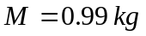的小车上，固定着一个质量为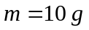、电阻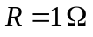的矩形单匝线圈MNPQ，其中MN边水平，NP边竖直，高度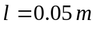．小车载着线圈在光滑水平面上一起以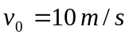的速度做匀速运动，随后进入一水平有界匀强磁场（磁场宽度大于小车长度），完全穿出磁场时小车速度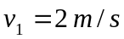．磁场方向与线圈平面垂直并指向纸内、磁感应强度大小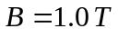．已知线圈与小车之间绝缘，小车长度与线圈MN边长度相同．求：
（1）小车刚进入磁场时线圈中感应电流的大小和方向；
（2）小车通过磁场的过程中线圈电阻的发热量；
（3）小车进入磁场过程中线圈克服安培力所做的功．
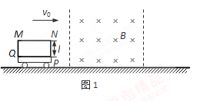
【名师解析】（1）小车刚进入磁场时，NP边切割磁感线，相当于电源，
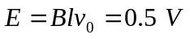，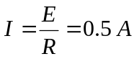 方向：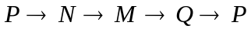（右手定则）
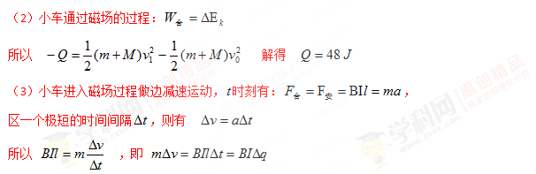
所以 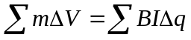
即 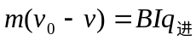 （其中为小车完全进入磁场时的速度）
同理，小车离开磁场过程有 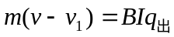
从而得 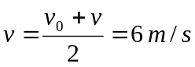
小车进入磁场过程 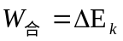
所以 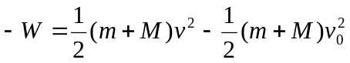
解得 